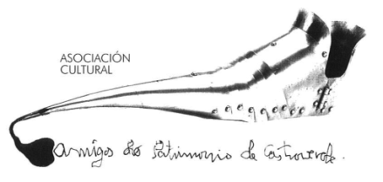 | Asociación Amigos do Patrimonio de Castroverde  CIF 27.329.226; Nº Insc. 8993  Travesía de Montecubeiro, 38 - 27120 Castroverde – Lugo  Tlf. 659 52 39 60  http://amigosdopatrimoniodecastroverde.gal/  https://www.facebook.com/Amigos-do-Patrimonio-de-Castroverde-103486095439324  Enderezo electrónico: amigospatrimoniodecastroverde@gmail.com

Breve resumo: Visita cultural polo val do río Tórdea-Castro Verde
Asociacións: Pasada das Cabras e Amigos do P.C.V.
Domingo, 11 de setembro-2022
Nun fermoso, pero abafante día de comenzos deste mes de setembro, realizamos a visita polo val do río Tórdea.
Partindo do Camiño Ancho baixando por destràs de Pereiramá ata Espasande, pondendo ver parte do val e lugares, como Cellán de Mosteiro, O Vilar, etc. En Espasande visita á igrexa románica e pequeno museo; a seguir pequeno refrixerio. Agradecer a atención de Consuelo e Saúl. De Espasande a Goi, visitamos o castro e sartegos, con referencias ás lagas, muíño e mazo de Goi. Pasamos o río Tórdea e achegámonos a Tórdea polo lugar da fonte da Torre, coa visita ao carballo e miliario da Vía XIX, para adentrarnos na súa fermosa igrexa con elementos, prerrománicos, románicos, simboloxía dos catro evanxelistas, pía bautismal do século XV, etc. En palabras do sacerdote, D. Xaime Delgado, esta igrexa forma un mini museo.
Rematamos o percorrido visitando a igrexa románica de Uriz, coa súa pía bautismal do século XIV e os dous petos de ánimas que están a entrada do adro.
Saúde, Terra, Lingua e Patrimonio.
Manolo M.B.

